焙砂制备车间回转窑

煤气改天然气项目建议书

内蒙古兴安铜锌冶炼有限公司
2024年12月7日

目 录
1 项目建设背景 2
2 项目概述 2
3 煤改气建设方案 5
4 安全及消防保障措施 5
5 生态环境影响分析 5
6 经济效益分析 10
7 结论与建议 11
8 土地证明 12

1 项目建设背景
近年国家陆续提出“30、60”双碳目标、耗能企业“能耗双控”政策，推动能源低碳转型政策，煤改气作为能源转型和环境保护的重要举措，近年来得到了政府的大力支持。政府出台了一系列鼓励煤改气的政策，包括财政补贴、减税优惠、技术支持等，为煤改气市场的发展提供了强大的动力。煤改气，是将烧煤炭改为烧天然气的简称，是为了减少燃煤产生的大气污染。其次亦可减少二氧化碳的排放，有利于气候保护。在此背景下，内蒙古兴安铜锌冶炼有限公司计划开展焙砂制备车间回转窑煤气改天然气项目。

2 项目概述

2.1 项目建设单位

2.1.1 内蒙古兴安铜锌冶炼有限公司
内蒙古兴安铜锌冶炼有限公司是内蒙古地质矿产集团控股子公司，注册资本金16.88亿元。公司主要任务是按照集团公司要求进行铜、锌金属冶炼与贸易，进一步提高矿产资源开发利用水平，依托锡林郭勒盟丰富的有色金属资源和西乌旗的能源优势，按照建立完整的“探、采、选、冶、加” 一体化和“煤、电、冶”循环发展的产业发展要求，努力打造自治区级专业化和现代化的有色金属生产加工示范企业。
公司总体设计规模为年产20万吨锌、10万吨铜，共分三期投资建设。2009年8月，一期年产10万吨锌冶炼项目投产，当年实现了达标生产，具备了年产电锌10万吨、硫酸19万吨的能力。主要工艺是较为成熟的锌精矿经焙烧后进行热酸浸出—低污染沉矾除铁湿法炼锌工艺，配套了焙烧、制酸、浸出、电解、熔铸等系统。2012年，本着优化工艺、革新技术、节能降耗和安全环保的思路，建设了奥斯麦特炉渣处理系统、二次锌物料处理系统和热能综合利用系统，实现了浸出渣的无害化、减量化和资源化。两期项目已完成投资28.4亿元，安排就业1200人，是盟旗重点工业企业。

2.2 项目概况
内蒙古兴安铜锌冶炼有限公司焙砂制备车间建有一座热煤气站，内设4台φ3.4m煤气发生炉，主要为冶炼工艺回转窑提供生产用热煤气。燃料为白音华当地褐煤，在目前生产规模下，每天燃煤消耗量约为50～60t，煤炭热值在3750大卡（15706J/g），回转窑所用煤气的管道压力在300-600kpa。本项目拟在厂内铟萃取车间后空地建设5个天然气撬装车，经输气管道就近接入回转窑使用。
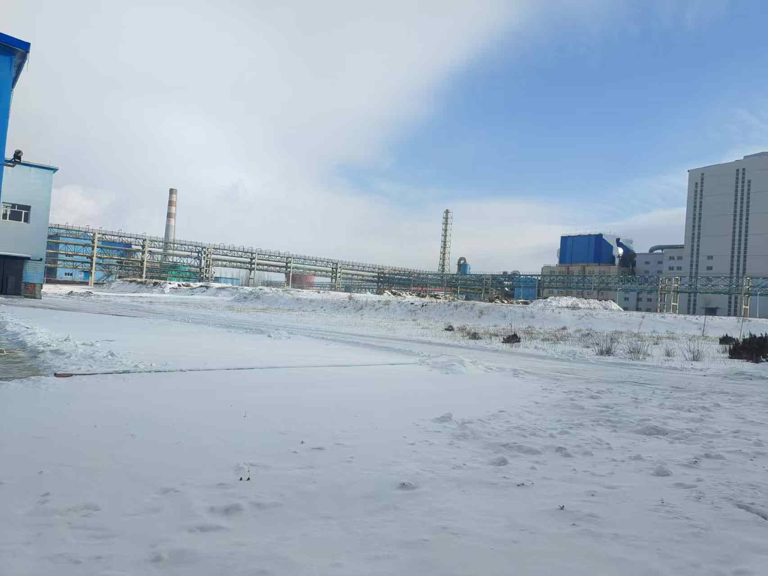
铟萃取车间后空地照片
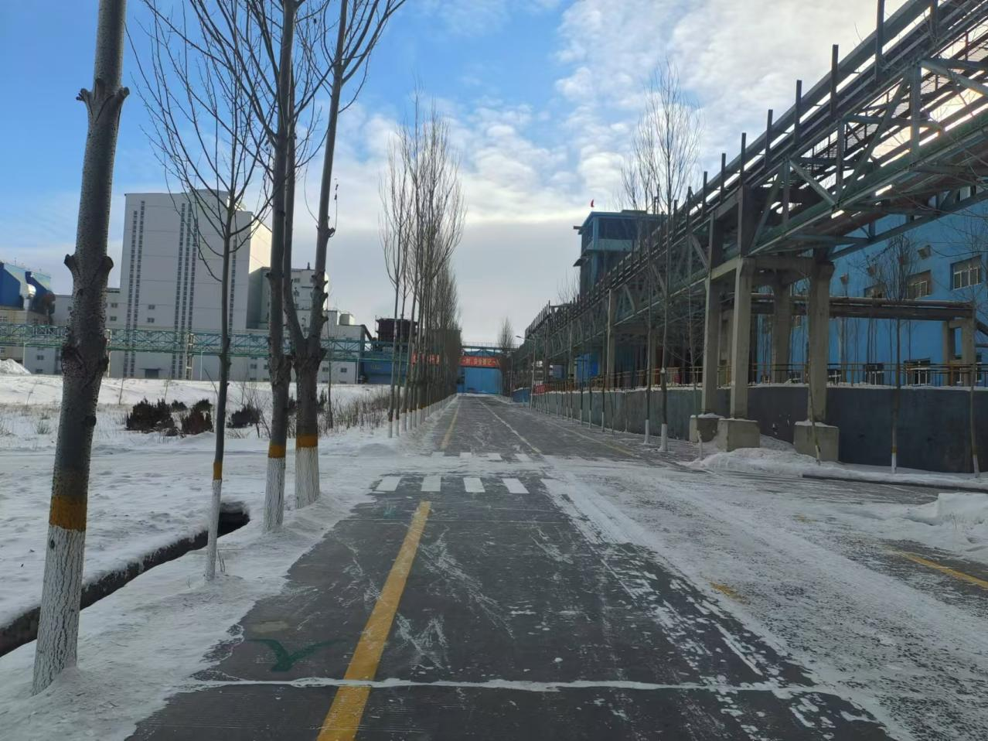
空地与回转窑之间道路照片

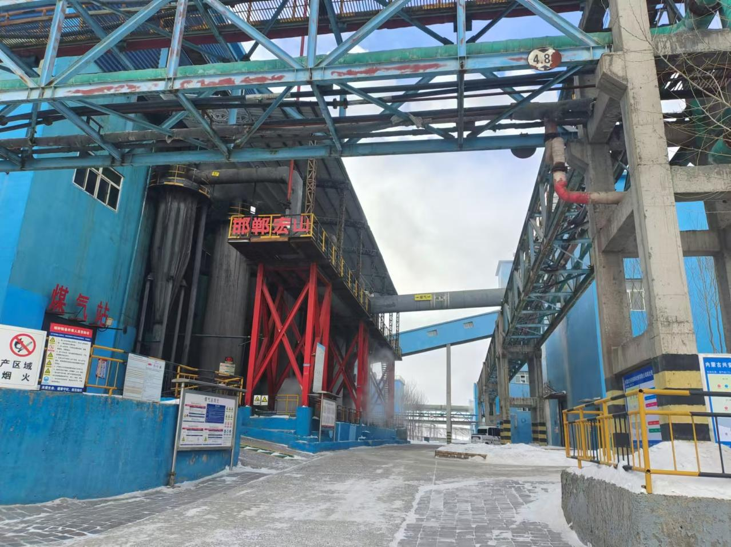
道路右侧煤气站照片
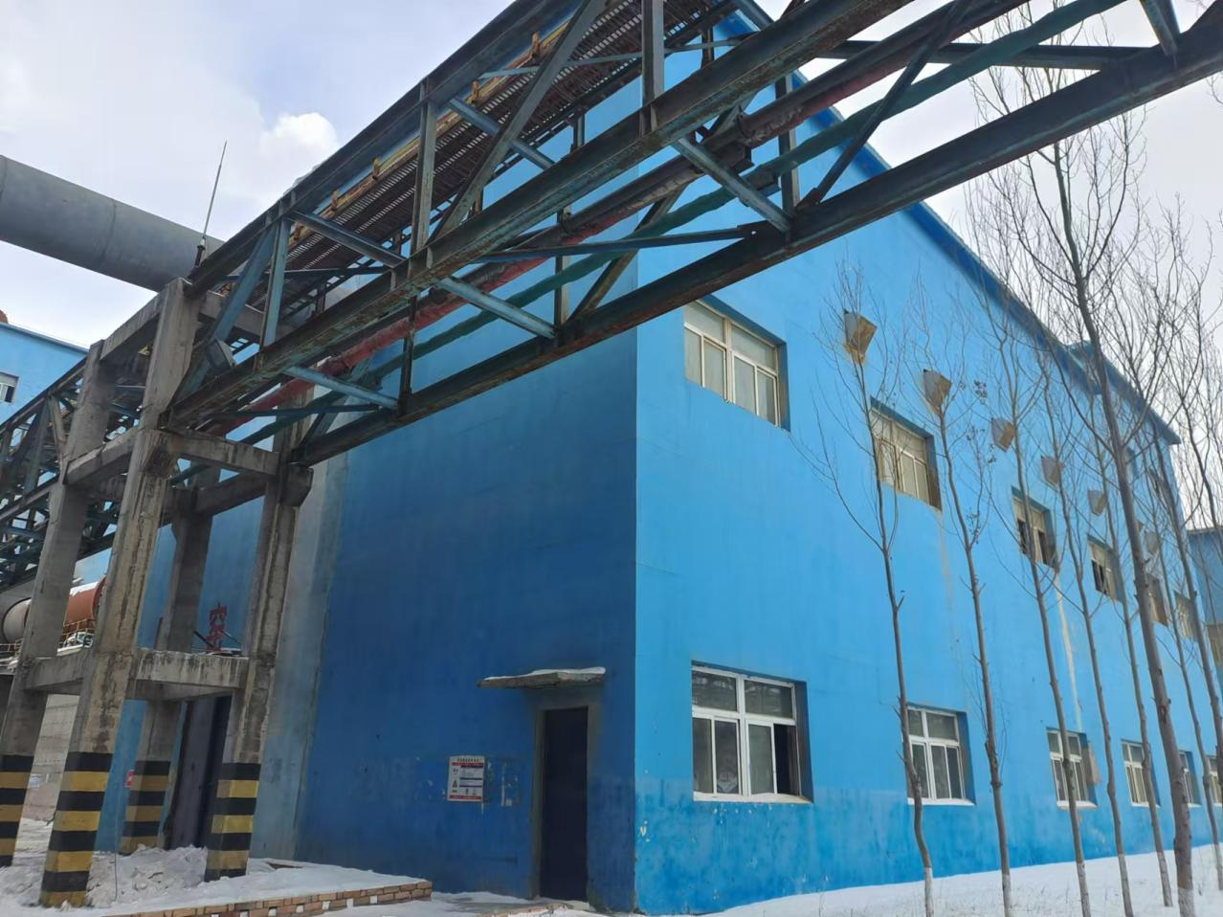

道路右侧回转窑照片

2.3 项目建设必要性
天然气是一种洁净环保的优质能源，几乎不含硫、粉尘和其他有害物质，不会像燃煤锅炉一样产生大量污染气体，所以使用天然气更加清洁环保。使用燃气省去了购煤、存煤、看火、掏灰等大量的人力劳动和维修、维护费用支出，职工工作条件将大幅改善，同时提升企业经济效益。天然气无毒、易散发、供应稳定，规范操作使用，安全可靠，具有安全、环保双重经济价值。本项目的建设，将会极大地促进企业的经济发展。

3.煤改气建设方案

3.1天然气站建设规模
本项目场址位于内蒙古兴安铜锌冶炼有限公司厂区内，规划利用铟萃取车间后空余地面建设5个天然气撬装车、减压撬、输气管道，天然气直送回转窑，满足生产用气需求，建成后停运煤气站。

4.安全及消防保障措施

4.1 主要生产场所消防
本工程建设5个天然气撬装车。消防总体设计采用综合消防技术措施，从防火、监测、报警、控制、灭火、排烟、逃生等各方面入手，力争减少火灾发生的可能， 一旦发生也能在短时间内予以扑灭，使火灾损失减少到最低程度，同时确保火灾时人员的安全疏散。

5.生态环境影响分析
5.1 环境和生态现状
5.1.1 环境现状
5.1.1.1 空气环境现状
锡林郭勒空气质量综合指数连续 3 年全区第一，场址范围内无大型工业企业
污染源，空气环境质量较好，达到《环境空气质量标准》II 级标准。
5.1.1.2 水环境质量现状
根据最新发布的《2021 年锡林郭勒盟环境质量状况》，项目区临近干流以 及支流水质良好。污染物浓度处于较低水平，各项监测评价指标达标率为 100%。
区域水质达到《地表水环境质量标准》III 级标准。

5.1.1.3 声环境质量现状
场址范围内环境噪声平均等效声级约为 54.0dB(A)（昼间）。各类功能区环 境噪声昼、夜等效声级均达标。交通干线噪声平均等效声级为 66.5dB(A)（昼间）， 评价等级为好，满足交通干线噪声标准。场址范围内有居民点分布，分布较为分
散，区域无固定噪声源，声环境质量较好，达到《声环境质量标准》I 级标准。
5.1.2 环境现状
本工程评价范围内未发现珍稀、濒危及国家级和自治区级重点保护的野生植 物。工程评价区域内野生动物种类种群数量较小，主要分布在人为干扰较小的密 灌和林地中。总体来看评价区植被结构简单，动物种类种群数量较小，整体生态
环境一般。
项目周边没有发现《国家重点保护野生植物名录》和《国家重点保护野生动
物名录》的动植物。
5.2 生态环境影响分析
5.2.1 主要污染因素
5.2.1.1 施工期主要污染因素
1.施工噪声
施工期噪声主要是施工现场的各类机械设备噪声。在施工的各个阶段，施工现场均有机械设备运转，这些设备的单体声源声级一般为 85dB(A)左右，设备声源有时高达 102dB(A)。施工现场噪声主要高噪声施工机械有钻机、混凝土搅拌机、挖掘机、夯实机、装载机械、载重卡车、汽车吊等。
2.施工扬尘
TSP 污染主要源于开放或封闭不严的灰土拌合、储料场、材料运输过程中的 渗漏、临时道路及未铺道路路面的起尘和大量的土石方的填、挖、搬、运等作业
过程。
（1）道路扬尘
道路扬尘主要是由于施工车辆在施工道路上运输施工材料而引起的，引起道 路扬尘的因素较多，主要跟车辆行驶速度、风速、路面积尘量和路面湿度有关， 其中风速、风力还直接影响到扬尘的传输距离。道路表面诸如临时道路、施工道 路、施工铺路、未压实的在建道路等由于其表面涂层松散、车辆碾压频繁，也易 形成尘源，可以采取硬化路面，或采取洒水措施减少扬尘。本项目道路扬尘主要
是场内简易道路。
（2）堆场扬尘
灰土场物料的种类、性质及风速与扬尘量有很大关系，比重小的物料容易受 扰动而起尘，物料中小颗粒比重大时起尘量也大。堆场的扬尘包括料堆的风吹扬 尘、装卸扬尘和过往车辆引起路面积尘二次扬尘等，这将产生较大的尘污染，会 对周围环境带来一定的影响，若灰石等易散失的施工材料如不加强管理也将造成
较大的污染。但是通过遮盖、洒水可有效的抑制扬尘量，可使扬尘量减少 70%。
（3）物料拌合扬尘
混凝土等物料在拌合过程中会产生许多粉尘，是一主要污染源。通常在施工 过程中采用路拌和站拌两种方式。路拌是指拌合地点随施工位置改变而改变的拌 合方式；站拌是指在施工道路沿线设定固定的拌合场所，材料拌和好后由运输车 辆送至施工地点使用。路拌由于具有便于移动的特点，所以很难采取严密的封闭 措施，因此造成的污染范围广、持续时间长，而站拌由于具有固定的位置，所以较易采取密闭措施。
（4）土建扬尘
大风天气时，在没有采取任何措施的情况下进行大量的土石的填、埋、搬运等作业，这些作业将产生大量的扬尘。据有关资料介绍，土石方装卸风速在3m/s 时，100m 处的 TSP 浓度可达 20mg/m3。由此可见，土石方装卸时产生的扬尘较大，其影响范围也较大。
3.施工固体废物
146 固体废物如果乱堆乱弃，将会对周围环境卫生产生一定影响。施工期固 废主要是施工产生的建筑垃圾、弃渣以及施工人员的生活垃圾。由于工程回填量 大于开挖量，开挖的土方需运往临时指定堆渣区堆存，用于后期土方回填，临时 堆存场需采取适当的护坡和排水措施，防治水土流失。施工期施工人员产生生活 垃圾，若不妥善处理，一方面将破坏周围自然环境，另一方面可能成为苍蝇、蚊
虫孽生、致病细菌的繁衍、鼠类的肆虐场所。
4.施工废水
本项目施工期的废水污染主要来源于生活污水和机械废水，生活污水及机械 废水经集中收集，先经检查井、格栅井，然后进入地埋式一体化污水处理设备处 理(接触氧化、沉淀、消毒)。生活污水收集处理后，槽罐作为绿化用水浇灌，采
取这一措施，可避免施工期污废水排放对周边环境水体产生影响。
5.2.1.2 运营期主要污染因素
1.固体废物
施工期的固废主要来源有施工产生的建筑垃圾和施工人员生活垃圾。
2.生活污水
本项目营运期废水主要为极少量生活污水。通过隔油池预处理，进入地埋式 一体化污水处理设备，经接触氧化、沉淀、消毒后可以达到国家一级排放标准， 处理出水由槽罐收集，统一作为绿化用水使用，排水最终渗入地下或自流汇入附
近季节性河流中。
5.2.2 环境影响分析
5.2.2.1 对声环境的影响
1.施工期对声环境的影响本工程施工使用的自卸汽车等运输工具产生的噪声源，属于流动噪声源，其声级范围为 75dB(A)～92dB(A)。但由于车辆场外运输主要利用的是现有公路，因此对公路附近居民的影响不大。场内运输主要利用场内临时和永久公路，由于场区内居民较少，且道路规划时已避开居民点，故造成的影响不大。本工程施工均在昼间进行，工程施工使用的机械设备在作业过程中，由于碰 撞、磨擦及振动而产生噪声，其声级约在 85dB(A)～102dB(A)范围内，根据噪声 的无指向性点声源的几何发散衰减的基本公式计算可知，距声源 50m 处，噪声即 降到 70dB(A)以下，施工场界的噪声可满足 GB12523-2011《建筑施工场界限值》昼间 85dB 的要求；距声源 250m 处，噪声即降到 55dB(A)以下，基本满足GB12523-2011《建筑施工场界限值》1 类标准昼间 55dB(A)的要求，因施工区域 避开了居民点，因此施工期对周围声环境基本不产生影响，但对现场施工人员有一定的影响。
2.运营期对声环境的影响
本项目新建天然气站，对周围声环境不产生影响。
5.2.2.2 对大气环境的影响
工程对大气环境的影响主要表现在施工期。施工期的大气污染物为粉尘，主 要来源于：地基开挖、基础土石方的开挖和爆破、堆放、回填和清运过程；建筑 材料运输、装卸、堆放、挖料过程；各种施工车辆排放的废气及行驶带起的尘土， 施工垃 148 圾堆放和清运过程。粉尘量的大小与施工现场条件、管理水平、机械
化程度及施工季节、土质及气象等诸多因素有关，较难定量。
材料的运输和堆放等作业过程产生的粉尘将影响作业环境周围 200m 范围内
的空气质量。随着施工的结束，污染随之结束。
道路扬尘主要通过洒水的方式来抑尘，实验数据表明，洒水方式能削减 80%
以上的起尘量。
土石方挖掘产生的粉尘量与当地土壤土质及施工时气象条件相关，通过加大 对施工地点的绿化，协调施工季节及避免大面积开挖等相应的措施得到有效的控
制。
施工过程中废气主要来源于施工机械和运输车辆等排放的废气，由于产生量
较少，施工地较为空旷，周围区域大气环境容量大，属丘陵地区，实际影响极小。
5.2.2.3 固体废物对环境的影响
固体废物如果乱堆乱弃，将会对周围环境卫生产生一定影响。施工期固废主 要是施工产生的建筑垃圾、弃渣以及施工人员的生活垃圾。由于工程回填量大于 开挖量，开挖的土方需运往临时指定堆渣区堆存，用于后期土方回填，临时堆存 场需采取适当的护坡和排水措施，防治水土流失。施工期施工人员产生生活垃圾， 若不妥善处理，一方面将破坏周围自然环境，另一方面可能成为苍蝇、蚊虫孽生、
致病细菌的繁衍、鼠类的肆虐场所。
5.2.2.4 对生态环境的影响
车辆运输、行驶，撬装车及管道现场组装场地放置、堆放各施工机械和设备、施工材 料，检修道路、施工用道路及风场内的检修专用道路，施工人员生活区，均会对土地和植物造成一定程度的破坏和占用。
施工噪声、粉尘、运输车辆等，将干扰鼠类、鸟类等一些动物的原有生活环 境，使其场址范围内无法在此觅食、筑巢和繁殖。由于施工期较短，而场址相对 整个地区来说范围又很小，加之动物本身躲避危险的本能．可以迁移到其它生活
环境一致的地方，因此施工期间对动物的影响不大，更不会造成动物数量的下降。
5.2.2.5 对自然保护区的影响
场址附近未发现自然保护区。
5.2.2.6 社会经济环境影响分析
煤气改天然气，将会提升企业的安全、环保管理水平，降低安全隐患及环境污染，对企业发展及地方发展起到积极推动作用。
6 经济效益分析
6.1 概述
回转窑煤气改天然气工程，改造后停运煤气站，节省褐煤消费及人工费、备品备件费、维护费等，与改造后使用天然气成本基本持平，重点在于提升了企业安全、环保隐形经济效益，项目建设期4个月。

6.2 项目投资和资金筹措
本工程总投资80万元，全部为企业自筹。
7 结论与建议
本项目的建设可以缓解企业环保、安全压力，解决能源局限等难题。可促进企业经济的可持续性发展。项目建设规模适当，建设条件和依托条件较好，建设方案合理，经济效益较好，总体方案切实可行。

13.土地证明
